# 创建ucenter用户

一般情况下，发布应用程序都不是使用root用户的，需要创建一个普通用户来发布程序；

创建ucenter用户：

useradd -d /ucenter ucenter

设置密码：

passwd ucenter （密码 ucenter）

切换用户：

su - ucenter

# 安装Tomcat

tomcat只要解压就可以使用。

1. 创建web目录  
   mkdir /ucenter/web
2. 上传apache-tomcat-7.0.57.tar.gz
3. 解压：tar -xvf apache-tomcat-7.0.57.tar.gz
4. 重命名：mv apache-tomcat-7.0.57 itcast-usermanage
5. 启动tomcat：  
   cd itcast-usermanage/bin/  
   ./startup.sh 或者 sh startup.sh
6. 查看日志：  
   tail -f ../logs/catalina.out
7. 查看效果 http://192.168.0.160:8080/  
   发现无法访问：  
   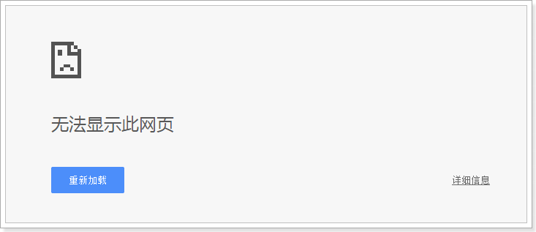
8. 防火墙打开 8080 端口  
   /sbin/iptables -I INPUT -p tcp --dport 8080 -j ACCEPT

/etc/rc.d/init.d/iptables save

1. 安装成功  
   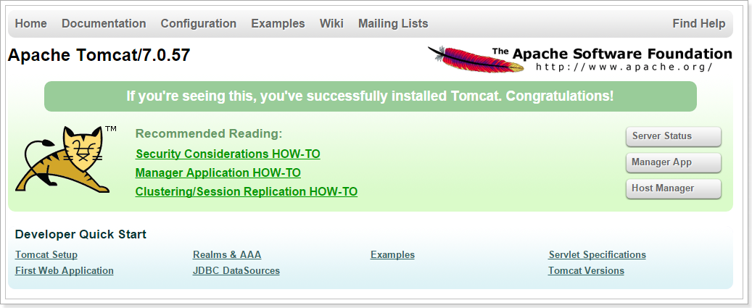

# 部署用户管理项目

## 上传usermanage.sql和ROOT.war到/ucenter/web

## 执行数据库脚本

cat usermanage.sql | mysql -uroot -p123456

## 部署web程序

### 删除webapps下的所有文件

cd /ucenter/web/itcast-usermanage/webapps

rm -rf *

### 拷贝ROOT.war到webapps

cp /ucenter/web/ROOT.war .

### 重新启动tomcat

cd ../bin/

sh startup.sh && tail -f ../logs/catalina.out

### 启动浏览器测试

<http://192.168.0.160:8080/user/page/query>

